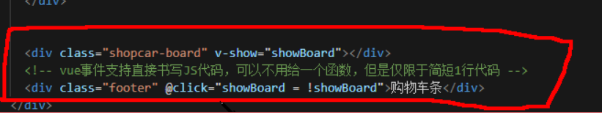

工作上常用的写法 骚写法

1.

项目day01

日期：12月18号

项目完成情况：完成了登录模块 和首页的页面基础布局

问题：对element框架运用不熟练 对 vue路由配置引用思路不清晰 多引一下

没出效果 头就昏了 对写功能的思路有大问题 对一些方法 指令 只知道有

这么个东西 但是不知道该怎么用 然后剩下的就是完全被遗忘其存在

方法：多看文档 编码时 写一步就留一步备注 保持思路清晰，

需要改使用的框架代码时 先找到每个小组建的开始结束 以及代码中加的属性 类名啊

指令 然后看文档 找到其作用 然后在一行删改 一行看效果

明日目标： 完成首页哇

2

Day 02

日期：12月19号+20号

项目完成情况：写了列表 添加 修改密码 等页面

问题 ：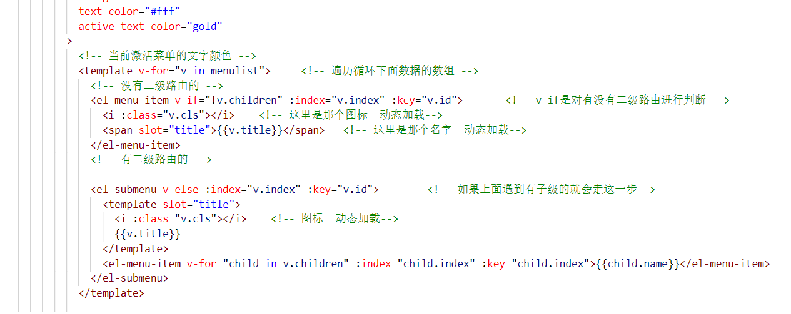

在左侧导航栏动态渲染哪里 卡了很久 脑子里记的不像是思路更像是代码 所以 出了错 找半天 然后找完错 发现写的本来就不对， 然后还是element框架用的不熟 老是想到一个就可以解决 没有想到组合使用里面的东西 然后一些小细节也老是出毛病 在用cv大法的时候老是多复制 或者少复制一点 多整几哈 就心态整蹦了 就删掉重来

解决问题方法： 还是慢慢来 看报的错 一个一个解决吧 文档里面一些属性用法 也要多看

4

Day 04

今天项目慢了点进度 增删改查 就差那个注册账号没写了 然后 问题 今天挺多的 先总结下今天的知识点 回拉一下

发axios的时候 文件 有一个api放封装axios的文件夹 和一个utils文件夹放引入axios模块并暴露导出axios实例的request.js的文件

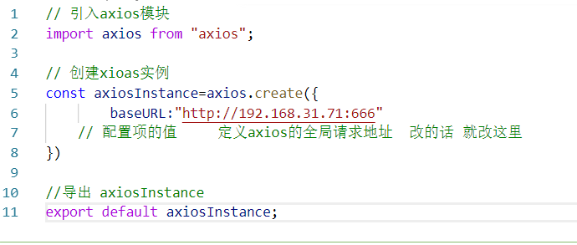

上面这个图是引入axios模块的 这样方便改地址的时候 可以一起一下给改完

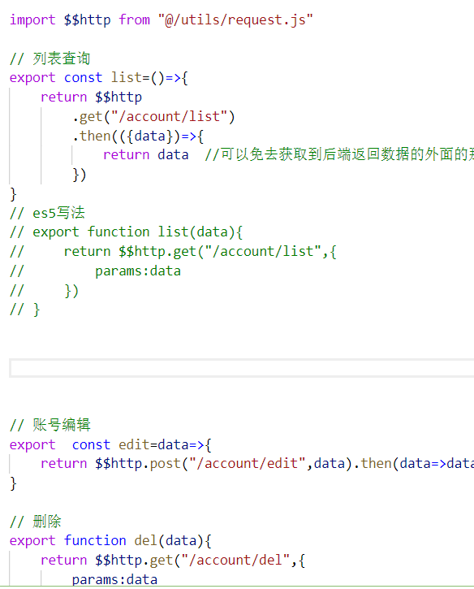

这个图就是放封装axios请求的 以及里面的封装写法 因为我今天在封装这个上面 出了大问题 导致 弄到了一点



这里是在要用的文件里面引入的封装axios函数的方式

然后 发请求的时候 要先 看文档 然后创建一个数据库 搭建服务器 今天下午起服务器的时候也出了点 问题 端口号 被apach给占了。也是第一次遇到 。要把apach端口号换了 或者把自己要用的那个给换了就行

还有问题 就是 在接收到后端反的数据的时候 不知道怎么去弄成自己想要数据格式在渲染到页面上 就在下图弄挺久 最后一个三目运算 给我解决了 我一直想着在发送请求后面 用if else去弄 就是没弄出来 也不报错

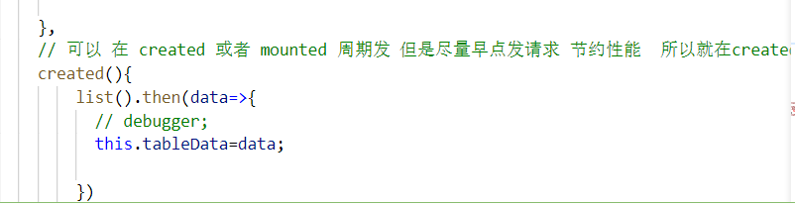

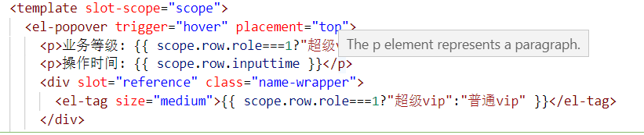

05

Day 0522+23号

问题先来：

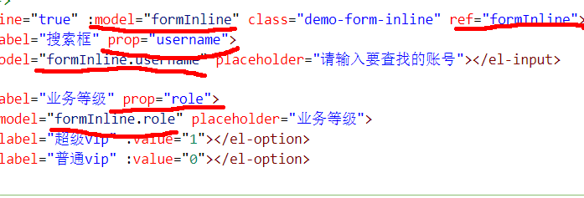

上面画了红线的属性 什么的 都要在下面用上 做声明

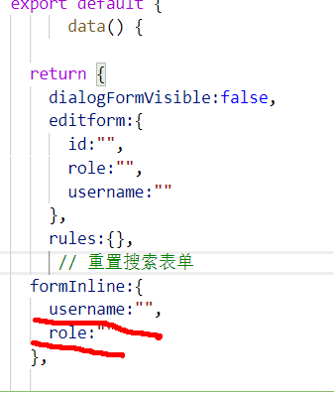

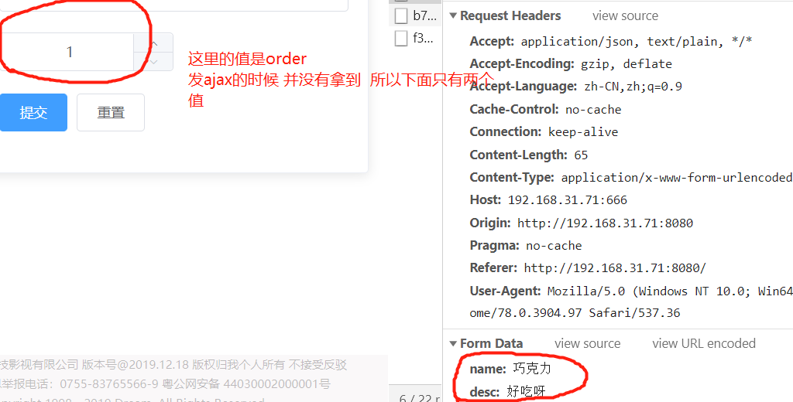

上面那个问题 造成的原因如下图

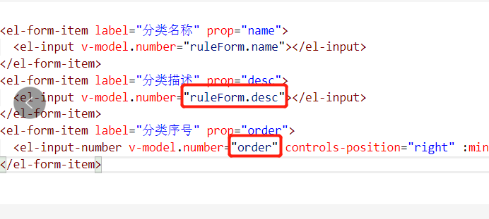

解决就是 在order前面加上ruleForm

然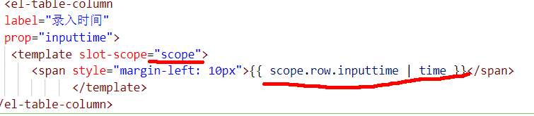后 今天 有些地方要写插槽的时候 直接就忘了插槽了 上面是插槽的那个使用图

有些地方接口我们前端发的数据 和后端的不一样 所以就要进行 JSON.parse 或者 JSON.stringify 进行转换 然后 我们有些时候会多发不需要数据给后端 所以就要用qs.stringify 在data哪里转一下 当然 也要先有 qs模块 然后引入

如下图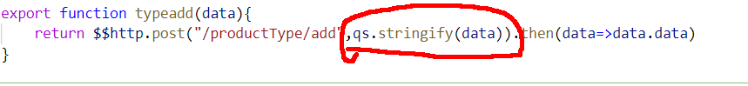

然后就是还是会有细节问题 时不时单词打错 逗号忘打、

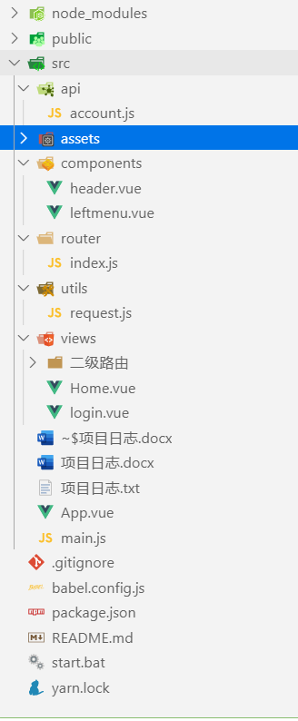

文件夹结构图

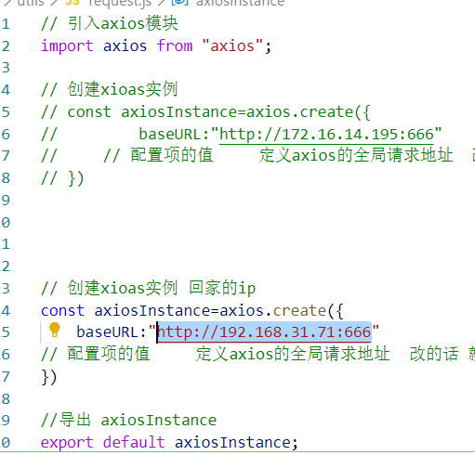

把ip地址给封装起来然后暴露出去 可以统一在其他地方导入使用 下面是使用 就只用改请求方式 和请求的后面后缀

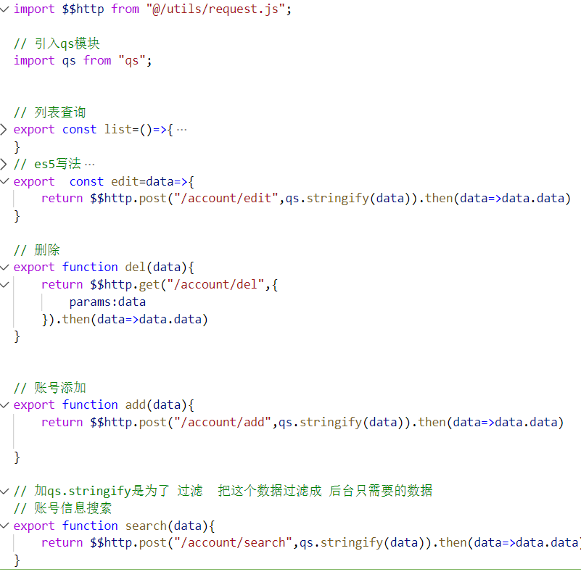

06

Day 06 24号

今天了解了点权限的东西截图看

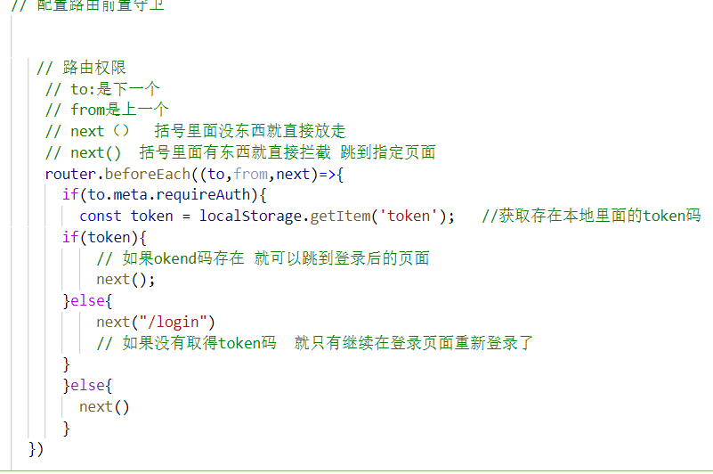

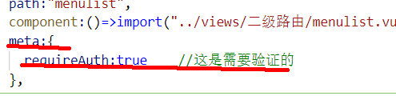 meta那个是 在需要验证权限的时候 加到路由里面去 那些要验证 就挨个加

然后 查错的时候

大致步骤是 查看文档 测试postman 然后 发请求 最后 看响应 在判断后台的响应 进行操作

07

Day 07 25号

项目添删改查 做了这么多个 还是可以慢慢写出来的 只是会遇到一些小问题 然后 大问题就是类型转换上 第一不知道该在哪里转 然后 就是 转不知道怎么转 虽然知道json.parse json.stringify 就是不知道咋用 然后 如下图 没人告诉的话 我可能要弄很久

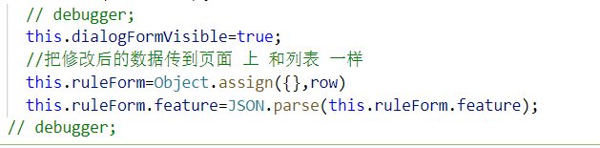

然后下面是配路由的截图 几天没弄那个 又有点快遗忘了

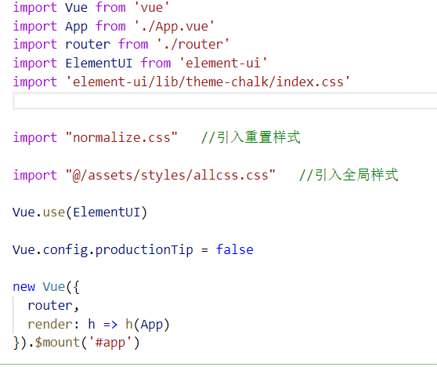

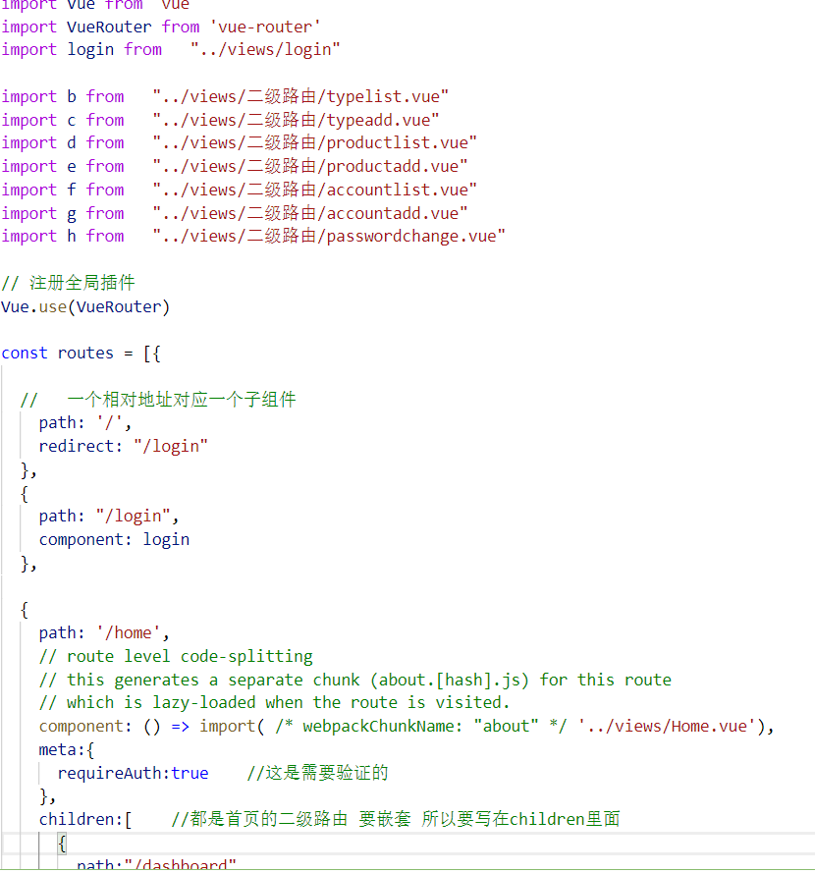

然后在需要用的地方配置 路由出口 